МИНИСТЕРСТВО НАУКИ И ВЫСШЕГО ОБРАЗОВАНИЯ РОССИЙСКОЙ ФЕДЕРАЦИИ

Федеральное государственное автономное образовательное   
учреждение высшего образования

**«Южно-Уральский государственный университет**

**(национальный исследовательский университет)»**

**Высшая школа электроники и компьютерных наук**

**Кафедра системного программирования**

**ОТЧЁТ**

о выполнении практического задания №2-3

по дисциплине

«Технологии Баз данных»

|  |  |
| --- | --- |
|  | Выполнил:  студент группы КЭ-301  А.С. Гордеев  Проверил:  ст. преподаватель кафедры СП, Л.Н. Петрова |

Челябинск-2022

# **Задание 2. Разработка модели предметной области**

Во втором задании мною представлена слегка измененная и дополненная диаграмма (рисунок 1). Данная диаграмма полностью отражает ограничения целостности атрибутов и связи между сущностями, необходимые по заданию. Листинг представлен в пункте 3-го задания с уже имеющимися ограничениями (листинг 1).

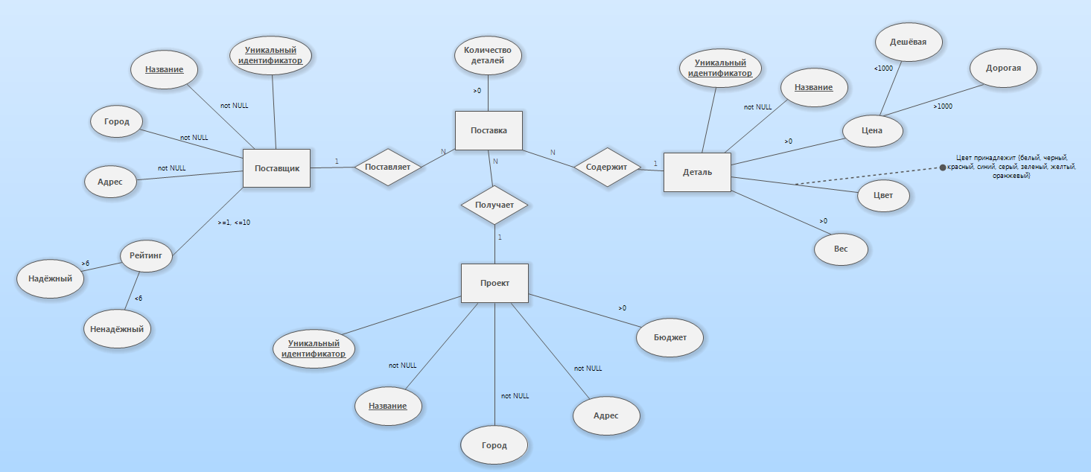

Рис. 1. Диаграмма «сущность-связь»

# **Задание 3. Разработка ограничений целостности данных**

Ограничения ясно отражены в диаграмме (рисунок 1), также в представленных командах (листинге 1) соблюдены все условия и связи.

Листинг 1 — Создание таблиц

DROP TABLE IF EXISTS supplies;

DROP TABLE IF EXISTS details;

DROP TABLE IF EXISTS suppliers;

DROP TABLE IF EXISTS projects;

-- Создание таблиц

CREATE TABLE details

(

id INT generated ALWAYS AS IDENTITY,

NAME VARCHAR NOT NULL,

price NUMERIC NOT NULL,

color varchar(7) NOT NULL,

weight INT,

cheapness TEXT generated ALWAYS AS ( CASE WHEN (price > 1000) THEN 'expensive' ELSE 'cheap' END ) stored,

PRIMARY KEY (id),

CHECK (color IN ('white', 'black', 'grey', 'red', 'blue', 'green', 'yellow', 'orange')),

CHECK (price > 0),

CHECK (weight > 0)

);

CREATE TABLE suppliers

(

id INT generated ALWAYS AS IDENTITY,

NAME VARCHAR NOT NULL,

city VARCHAR NOT NULL,

address VARCHAR NOT NULL DEFAULT 'unknown',

rating NUMERIC DEFAULT 1.0,

reliability VARCHAR generated ALWAYS AS ( CASE WHEN rating > 6 THEN 'reliable' ELSE 'unreliable' END ) stored,

PRIMARY KEY (id),

CHECK (rating >= 1 AND rating <= 10),

UNIQUE (NAME, city)

);

CREATE TABLE projects

(

id INT generated ALWAYS AS IDENTITY,

NAME VARCHAR NOT NULL,

city VARCHAR NOT NULL,

address VARCHAR NOT NULL,

budget NUMERIC DEFAULT 0,

PRIMARY KEY (id),

CHECK (budget > 0)

);

CREATE TABLE supplies

(

id INT generated ALWAYS AS IDENTITY,

detail_id INT NOT NULL,

supplier_id INT NOT NULL,

project_id INT NOT NULL,

amount INT DEFAULT 1,

PRIMARY KEY (id),

CHECK (amount > 0),

FOREIGN KEY (detail_id) REFERENCES details (id) ON UPDATE CASCADE ON DELETE CASCADE,

FOREIGN KEY (supplier_id) REFERENCES suppliers (id) ON UPDATE CASCADE ON DELETE CASCADE,

FOREIGN KEY (project_id) REFERENCES projects (id) ON UPDATE CASCADE ON DELETE CASCADE

);